H1N1新型流感民眾常見Q&A
Q： | H1N1新型流感是什麼?怎麼得到的?
A： | H1N1新型流感原是一種於豬隻中感染的疾病，屬於 A型流感病毒，常見病毒為 H1N1、H1N2、H3N1與 H3N2。 H1N1新型流感傳染途徑與季節性流感類似，主要是透過飛沫傳染與接觸傳染，一般成人在症狀出現前 1天到發病後 7天均有傳染性，但對於病程較長之病患，亦不能排除其發病期間繼續散播病毒。另兒童病例的可傳染期通常較成人病例為長。
Q： | H1N1新型流感危險徵狀為何?
A： | 大部分感染H1N1新型流感者，症狀多為輕微，且一週內會痊癒，即使不需特殊特殊治療亦可康復，故大多數人可以在家裡休養。  惟仍有極少數人感染後病情迅速轉為重症，所以臨床醫生、病患及家庭照護者應對病情轉換之危險徵兆提高警覺，以及早就醫積極治療，避免轉為重症。危險徵兆如下：呼吸急促、呼吸困難、嘴唇發紫或變藍、血痰、胸痛、意識不清、高燒3天、低血壓。  兒童危險徵兆包括呼吸急促或困難、嗜睡、精神不濟及玩耍意願降低等，亦應特別注意。
Q： | 發燒標準為何?
A： | 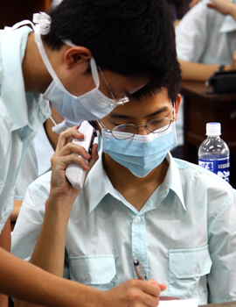  1 .體溫範圍在36.5℃到37℃之間都屬正常。  2.使用不同的體溫計、量不同的部位，量出來的體溫值也不太相同，發燒標準建議如下：
  部位 | 發燒標準 | 測量時間
  口溫 | 攝氏37.5度 | 一分鐘半至二分鐘
  耳溫 | 攝氏38度 | 數秒鐘
  腋溫 | 攝氏37度 | 三分鐘
  肛溫 | 攝氏38度 | 一至一分鐘半
資 資料來源:疾病管制局
y

